**УТВЕРЖДАЮ:**

Начальник МКУ «Управление образования»

МО «Хасавюртовского района»

________________ Кабардиев К.А.

«____» __________ 2020 г.

|  |  |  |
| --- | --- | --- |
| **СОГЛАСОВАНО**  Начальник отдела  в г. Хасавюрт УФСБ России по РД  ____________ О.Д. Чанаханов  «___» _________ 2020 г. | **СОГЛАСОВАНО**  Начальник МОВО  по г. Хасавюрту -  филиала ФГКУ «УВО ВНГ России по РД»  ___________Г.Ц. Агларханов  «___» _________ 2020 г. | **СОГЛАСОВАНО**  Начальник ОНД и ПР № 8 по г. Хасавюрт, Новолакскому  Казбековскому, Хасавюртовскому районам УНД и ПР ГУ МЧС РФ по РД.  ______________ К.Т. Гаджиев  «___» _________ 2020 г. |

**ПАСПОРТ БЕЗОПАСНОСТИ**

**МБОУ «Пятилеткинская СОШ»**

**с. Пятилетка**

**2020 г.**

**I. Общие сведения об объекте (территории)**

Управление образованием муниципального образования «Хасавюртовский район», администрация муниципального образования «Хасавюртовский район», РД, г. Хасавюрт, ул. Спортивный переулок, № 1, телефон - 88231-5-20-95, факс – 88231-5-20-95 электронная почта -**hasavurtrayon@e-dag.ru.**

(наименование вышестоящей организации по принадлежности, наименование, адрес, телефон, факс, адрес электронной почты органа (организации), являющегося правообладателем объекта (территории))

**368025, РД, Хасавюртовский район с. Пятилетка ул. Школьная №2**

**Телефон 8988-307-44-07, Электронный адрес: - pyatiletkashkola@mail.ru** (адрес объекта (территории), телефон, электронная почта)

Образовательный (среднее общее образование)

(основной вид деятельности органа (организации))

IIIкатегория опасности

(категория опасности объекта (территории))

**S общая = 24093 кв.м., Р = 650метров.**

(общая площадь объекта (территории), кв.м., протяжённость периметра, м.)

**Земельный участок № 17 дата выдачи 09. 10. 2006г.;**

**Объект недвижимости № 066772 дата выдачи 31. 01. 2007г.**

(свидетельство о государственной регистрации права на пользование земельным участком и свидетельство о праве пользования объектом недвижимости, номер и дата их выдачи)

**Ахмедов Ахмед Магомедович Телефон: 8988- 307- 44- 07**

**Электронный адрес: pyatiletkashkola@mail.ru**

(ФИО должностного лица, осуществляющего непосредственное руководство деятельностью работников на объекте (территории), служебный (мобильный) телефон, факс, электронная почта)

Салавов Джамбулат Шапиевич, тел. - 88231-5-20-95, электронная почта - hasavurtrayon@e-dag.ru

(ФИО руководителя органа (организации), являющегося правообладателем объекта (территории), служебный (мобильный) телефон, электронная почта)

**II. Сведения о работниках объекта (территории), обучающихся и иных лицах, находящихся на объекте (территории)**

1.Режим работы объекта (территории) - 10 ч., с 8-00 по 18-00

(продолжительность, начало (окончание) рабочего дня)

2. Общее количество работников объекта (территории) - **43 человека**

3. Среднее количество находящихся на объекте (территории) в течение дня работников, обучающихся и иных лиц, в том числе арендаторов, лиц, осуществляющих безвозмездное пользование имуществом, находящемся на объекте (территории), сотрудников охранных организаций -**212 человек**

4. Среднее количество находящихся на объекте (территории) в нерабочее время, ночью, в выходные и праздничные дни работников, обучающихся и иных лиц, в том числе арендаторов, лиц, осуществляющих безвозмездное пользование имуществом, находящемся на объекте (территории), сотрудников охранных организаций - **1 человек**

5. Сведения об арендаторах, иных лицах (организациях), осуществляющих безвозмездное пользование имуществом, находящемся на объекте (территории) **– отсутствуют.**

(полное и сокращённое наименование организации, основной вид деятельности, общее количество работников, расположение рабочих мест на объекте (территории), занимаемая площадь (кв.м.), режим работы, ФИО, номера телефонов (служебного, мобильного) руководителя организации, срок действия аренды и (или) иные условия нахождения (размещения) на объекте (территории))

**III. Сведения о потенциально опасных участках и (или) критических элементах объекта (территории)**

**1.** Потенциально опасные участки объекта (территории) (при наличии)

|  |  |  |  |  |  |
| --- | --- | --- | --- | --- | --- |
| **№**  **п/п** | **Наименование** | **Количество работников, обучающихся и иных лиц, находящихся на участке, человек** | **Общая площадь,**  **кв.м.** | **Характер террористической угрозы** | **Характер возможных последствий** |
|  | отсутствуют |  |  |  |  |

**2.** Критические элементы объекта (территории) (при наличии)

|  |  |  |  |  |  |
| --- | --- | --- | --- | --- | --- |
| **№**  **п/п** | **Наименование** | **Количество работников, обучающихся и иных лиц, находящихся на элементе, человек** | **Общая площадь,**  **кв.м.** | **Характер террористической угрозы** | **Характер возможных последствий** |
|  | отсутствуют |  |  |  |  |

3. Возможные места и способы проникновения террористов на объект (территорию) - через вход и въезд на территорию с использованием поддельных документов и (или) средств психологического воздействия, а также через ограждение.

4. Наиболее вероятные средства поражения, которые могут применить террористы при совершении террористического акта - закамуфлированные взрывные устройства, средства химического, биологического, радиационного заражения (загрязнения).

**IV. Прогноз последствий совершения террористического акта на объекте (территории)**

1. Предполагаемые модели действий нарушителей:

(краткое описание основных угроз совершения террористического акта на объекте (территории), возможность размещения на объекте (территории) взрывных устройств, захват заложников из числа работников, обучающихся и иных лиц, находящихся на объекте (территории), наличие рисков химического, биологического и радиационного заражения (загрязнения))

возможность размещения на объекте (территории) взрывных устройств, возможность захвата заложников из числа работников, обучающихся и иных лиц, находящихся на объекте (территории), наличие рисков химического, биологического и радиационного заражения (загрязнения).

2. Вероятные последствия совершения террористического акта на объекте (территории) -(площадь возможной зоны разрушения (загрязнения) в случае совершения террористического акта (кв.м), иные ситуации в результате совершения террористического акта)

площадь возможной зоны разрушения может составить 504 кв. м и загрязнения до 1900 кв.м.

**V. Оценка социально-экономических последствий совершения террористического акта на объекте (территории)**

|  |  |  |  |
| --- | --- | --- | --- |
| **№**  **п/п** | **Возможные людские потери, человек** | **Возможные нарушения инфраструктуры** | **Возможный экономический ущерб, рублей** |
|  | 78 | нарушение подачи водо-газо-электроснабжения | 3,5 млн. |

**VI. Силы и средства, привлекаемые для обеспечения антитеррористической защищённости объекта (территории)**

1. Силы, привлекаемые для антитеррористической защищённости объекта (территории) – сторожа и дежурные работники

2. Средства, привлекаемые для антитеррористической защищённости объекта (территории) – система видеонаблюдения, кнопка экстренного вызова полиции, телефонная и мобильная связь.

3. ОМВД по Хасавюртовскому району (5 – 10 человек).

**VII. Меры по инженерно-технической, физической защите и пожарной безопасности объекта (территории)**

1. Меры по инженерно-технической защите объекта (территории):

а) объектовые и локальные системы оповещения -оповещение единой дежурно-диспетчерской службы (ЕДДС) в МО «Хасавюртовский район»

б) резервные источники электроснабжения, теплоснабжения, газоснабжения, водоснабжения, системы связи - отсутствуют

в) технические системы обнаружения несанкционированного проникновения на объект (территорию), оповещения о несанкционированном проникновении на объект (территорию) или системы физической защиты - **отсутствуют**

(наличие, марка, количество)

г) стационарные и ручные металлоискатели **- отсутствуют**

(наличие, марка, количество)

д) телевизионные системы охраны - **система видеонаблюдения, PROTOX, 4 камер.**

(наличие, марка, количество)

е) системы охранного оповещения - **отсутствуют;**

(наличие, марка, количество)

2. Меры по физической защите объекта (территории):

а) количество пунктов (для прохода людей и проезда транспортных средств) - 2 прохода и 1 проезда;

б) количество эвакуационных выходов (для выхода людей и выезда транспортных средств) - 3 выхода и 1 выезд

в) наличие на объекте (территории) электронной системы пропуска - **отсутствует;**

(тип установленного оборудования)

г) укомплектованность личным составом нештатных аварийно-спасательных формирований (по видам подразделений) - **8 человек, 20%**

(человек, %)

3. Меры по пожарной безопасности объекта (территории):

а) наличие документа, подтверждающего соответствие объекта (территории) установленным требованиям пожарной безопасности - **№10 от 16.01.2018г**

(реквизиты, дата выдачи)

б) наличие системы внутреннего пожарного водопровода **отсутствуют**

(характеристика)

в) наличие противопожарного оборудования, в том числе автоматической системы пожаротушения (АСП)- огнетушители: огнетушитель порошковый ОП – **5** (з) – АВСЕ - 3 шт., пожарный щит - 1 шт., АСП **отсутствует.**

(тип, марка)

г) наличие оборудования для эвакуации из здания людей – **отсутствует**

(тип, марка)

4. План взаимодействия с территориальными органами безопасности, территориальными органами МВД России и территориальными органами Росгвардии по защите объекта (территории) от террористических угроз **отсутствует**

(наличие и реквизиты документа)

**VIII. Выводы и рекомендации**

Межведомственная комиссия полагает необходимым осуществить следующие мероприятия для обеспечения антитеррористической защищенности объекта в соответствии с пунктом 8 требованиям Постановления Правительства РФ от 2 августа 2017 года № 1006, предъявляемым к объектам образовательных организаций III категории опасности:

- своевременное выявление, предупреждение и пресечение действий лиц, направленных на совершение террористического акта;

- неукоснительное соблюдение пропускного и внутриобъектового режимов;

- исключение бесконтрольного пребывания на объекте (территории) посторонних лиц и нахождения транспортных средств, в том числе в непосредственной близости от объекта (территории);

- совершенствование обучения работников объекта (территории) способам защиты и действиям в условиях угрозы совершения или при совершении террористического акта;

- установка пожарной сигнализации.

Сроки выполнения мероприятий: в течение года

**IX. Дополнительная информация с учётом особенностей объекта (территории)**

**Отсутствует.**

(наличие на объекте (территории) режимно - секретного органа, его численность (штатная и фактическая), количество сотрудников объекта (территории), допущенных к работе со сведениями, составляющими государственную тайну, меры по обеспечению режима секретности и сохранности секретных сведений)

____________________________________________________________________________

(наличие локальных зон безопасности)

_____________________________________________________________________________

(другие сведения)

Приложения:

**1.** План (схема) объекта (территории) с обозначением потенциально опасных участков и критических элементов объекта (территории) (при наличии таковых).

**2.** План (схема) охраны объекта (территории) с указанием контрольно-пропускных пунктов, постов охраны, инженерно-технических средств охраны.

**3.** Акт обследования и категорирования объекта (территории).

**4.** Перечень мероприятий по обеспечению антитеррористической защищённости объекта (территории).

Составлен « ___» _____ 20 ___ г.

Директор МБОУ «Пятилеткинская СОШ»

(должностное лицо, осуществляющее непосредственное руководство деятельностью работников на объекте (территории)

_____________________ Ахмедов Ахмед Магомедович

(подпись) (ФИО)

Паспорт безопасности актуализирован «____» ____ 20 ___ г.

Причина актуализации: согласно постановления № 1006 от 02.08.2019 г.

Директор МБОУ «Пятилеткинская СОШ»»

(должностное лицо, осуществляющее непосредственное руководство деятельностью работников на объекте (территории)

_____________________ Ахмедов Ахмед Магомедович

(подпись) (ФИО)

Приложение 1

к паспорту безопасности

План (схема) объекта (территории) с обозначением потенциально опасных участков и критических элементов объекта (территории) (при наличии таковых). 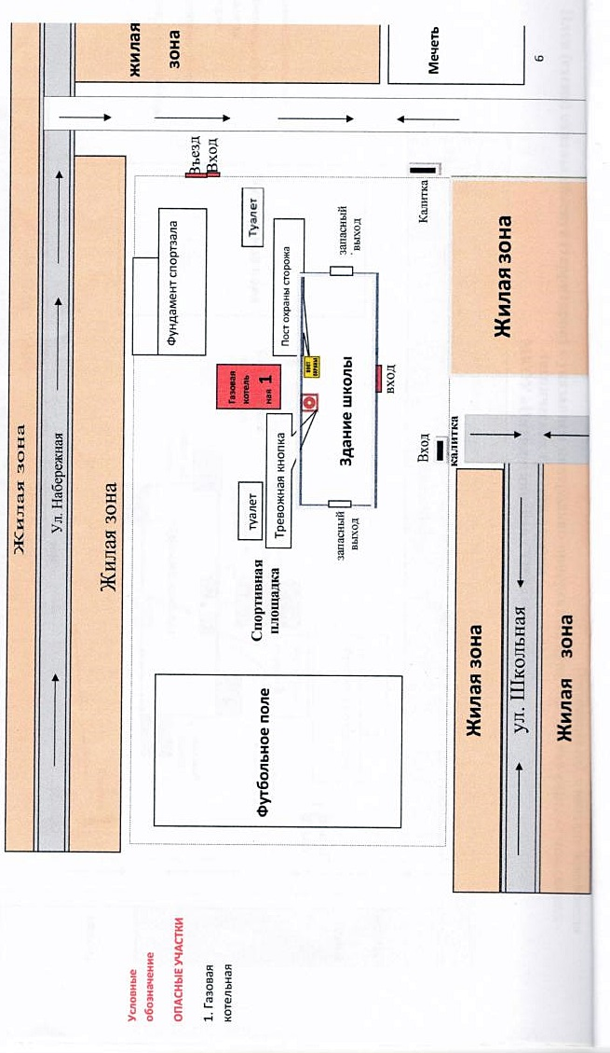

Приложение 2

к паспорту безопасности

План (схема) охраны объекта (территории) с указанием контрольно-пропускных пунктов, постов охраны, инженерно-технических средств охраны.

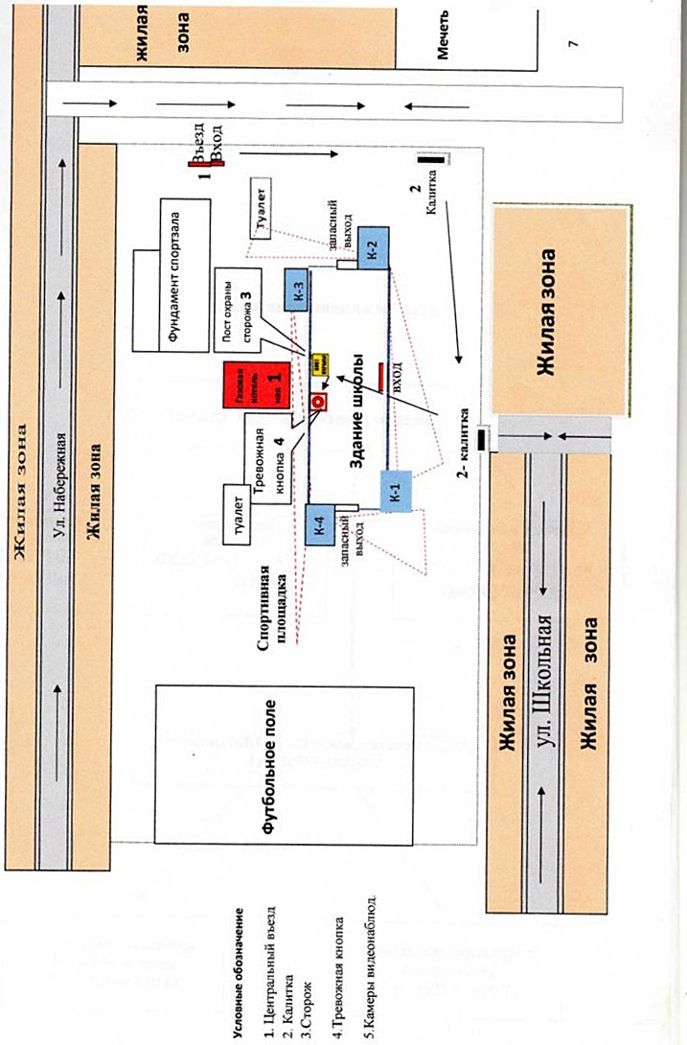

Приложение 3

к паспорту безопасности

Эк. № ____

**УТВЕРЖДАЮ:**

Начальник МКУ «Управление образования»

МО «Хасавюртовский район»

_________________ К.А. Кабардиев

(подпись, Ф.И.О.)

« _ _ » __ __ 20 года

**АКТ ОБСЛЕДОВАНИЯ И КАТЕГОРИРОВАНИЯ**

**объекта (территории) образовательной организации**

Муниципальное бюджетное общеобразовательное учреждение «Пятилеткинская средняя общеобразовательная школа» (МБОУ«Пятилеткинская СОШ»), Хасавюртовского района, Республики Дагестан

(полное и сокращенное (в скобках) наименование образовательной организации)

« .. » …….. 2020 г. МО «село Пятилетка

В соответствии с постановлением Главы МР «Хасавюртовский район» от 5 февраля 2020 г. № 32 «О создании комиссии по обследованию и категорированию МБОУ «Пятилеткинская СОШ » межведомственная комиссия по обследованию и категорированию объекта (территории) образовательной организации в составе:

**Председатель комиссии:**

Кабардиев К.А. - Начальник МКУ Управления образования МО «Хасавюртовский район»

**Члены комиссии**:

-Гаджиев К.Т - зам. начальника ОНД и ПР №8 по г. Хасавюрт, Новолакскому,

Казбековскому, Хасавюртовскому районам УНД и ПР ГУ МЧС РФ по РД

- Закаряев Ш.М. - инспектор ГОООПОО МОВО по г. Хасавюрт – филиал ФГКУ

«УВО ВНГ России по Республике Дагестан»

-Баачилов А.М. - сотрудник отдела в г. Хасавюрт УФСБ России по РД

-Хангереев К.С.- главный специалист отдела по антитеррористической работе МО Хасавюртовский район

- Ахмедов А.М.. - директор МБОУ «Пятилеткинская СОШ»

-Мажидов З.М. – методист Управление образования МО «Хасавюртовский район»

в период с _......2018 г. по _..….. 2020_ г провела изучение исходных данных

и обследование МБОУ «Пятилеткинская СОШ»и установила следующее:

**Раздел I. Общие сведения об объекте (территории)**

* 1. Адрес места расположения объекта: 368025, Республика Дагестан,

Хасавюртовский район с. Пятилетка ул. Школьная №2

Телефон 8928- 559-84-39, Электронный адрес: - pyatiletkashkola@mail.ru

1.2. Информация о правообладателе объекта:

Администрация муниципального образования «Хасавюртовский район», РД, г. Хасавюрт, ул. Спортивный переулок, № 1, телефон - 88231-5-20-95, факс – 88231-5-20-95, электронная почта - **hasavurtrayon@e-dag.ru**

1.3. Основной вид деятельности: образовательная (среднее общее образование)

1.4. Краткая характеристика объекта:

(тип здания (каменное, деревянное), этажность, общая площадь здания, площадь занимаемой территории, количество функционирующих

входов/выходов, наличие на территории объекта стоянки автотранспорта, гаражей или иных сооружений и т.д.)

-одноэтажное типовое здание, S общая = 24093 кв.м., Р = 650 метров, 1 основной и 2 запасных выхода; на территории имеется 2 туалета, котельная,.

1.5. Режим работы объекта: шестидневный,10ч., с 8-00 по 18-00

(круглосут., шестидн., пятидн., время работы)

1.6. Общее количество работников, обучающихся и иных лиц, находящихся на объекте в рабочее время:**255**

1.7. Максимальная вместимость помещений объекта, предназначенных для проведения массовых и спортивных мероприятий (актовый зал/спортивный зал): **80 человек**

**Раздел II. Мероприятия по обеспечению антитеррористической защищенности объекта (территории)**

2.1. Наличие документов по вопросам обеспечения антитеррористической защищенности объекта:

2.1.1. Распорядительный документ о назначении должностного лица, ответственного за выполнение мероприятий по обеспечению антитеррористической защищенности объекта:

(наименование распорядительного документа, дата утверждения, № документа, должность, Ф.И.О. ответственного лица)

Приказ директора МБОУ «Пятилеткинская СОШ» «О назначении должностного лица, ответственного за выполнение мероприятий по обеспечению антитеррористической защищенности объекта (территории)», утверждён 30ноября 2018 г.№ 24, заместитель директора по безопасности Ахмедова Магомеда Ахмедовича.

2.1.2. Функциональные обязанности лица, ответственного за выполнение мероприятий по обеспечению антитеррористической защищенности объекта:

(имеются (указать дату утверждения), подлежат разработке, необходима переработка, корректировка)

Имеются, 22.01.2019 г, №5

2.1.3. Распорядительный документ об утверждении конкретных требований антитеррористической защищенности объекта:

(разработан (наименование распорядительного документа, дата утверждения, №), подлежит разработке или корректировке)

Разработано и утверждено «Положение о конкретных требованиях к антитеррористической защищённости объекта (территории) МБОУ «Пятилеткинская СОШ » от 18января 2019 г. № 03

2.1.4. План мероприятий по повышению уровня антитеррористической защищенности объекта, предусматривающий реализацию утвержденных конкретных требований антитеррористической защищенности:

(разработан (указать дату утверждения плана, период действия), подлежит разработке, корректировке)

Разработан и утверждён 30 октября 2018г., действителен до 30 октября 2019 г.

2.1.5. Распорядительный документ об осуществлении пропускного и внутри объектового режимов:

(наименование, дата утверждения, №, отсутствует, подлежит актуализации)

Приказ директора МБОУ «Пятилеткинская СОШ » «Об осуществлении пропускного и внутри объектового режимов», утверждён 30 ноября 2018 г. № 25

2.1.6. Инструкция по пропускному и внутри объектовому режимам, в том числе по организации стоянки автотранспорта на территории объекта: имеется

(имеется, отсутствует, требуется переработка, корректировка)

2.1.7. Инструкции по действиям работников объекта в случае угрозы совершения или совершения террористического акта (с листами ознакомления и перечнем телефонов правоохранительных органов): имеется

(имеется, отсутствует, требуется разработка, переработка, корректировка)

2.2. Проведение учений (тренировок, занятий) с охраной и работниками объекта по действиям в различных чрезвычайных ситуациях: проводятся

(проводятся, не проводятся)

2.2.1. Периодичность проведения учений (тренировок, занятий): раз в полугодие

2.2.2. Последнее учение (тренировка, занятие) проведено:

(дата проведения, тема учения/тренировки, инициатор проведения мероприятия)

16.10.2019 г., по теме «Действия работников организации при обнаружении бесхозных подозрительных предметов», инициатор –Ахмедов М.А.., заместитель директора по безопасности в МБОУ «Пятилеткинская СОШ »»

2.3. Ранее комиссионное обследование антитеррористической защищенности объекта проведено: 06.07.2019 г.

(дата проведения обследования, обследование ранее не проводилось)

2.4. Информация о выполнении ранее внесенных рекомендаций по обеспечению антитеррористической защищенности объекта:

Произведён ремонт системы видеонаблюдения, СЭВП (средство экстренного вызова полиции), необходимая документация приведена в соответствие требованиям действующего законодательства

**Раздел III. Организация физической охраны объекта**

3.1.Физическая охрана: осуществляется

(осуществляется, не осуществляется)

3.1.1. Физическая охрана осуществляется: сторожами

(подразделением Росгвардии, вневедомственной охраной, частной охранной организацией (наименование), иное)

3.1.2. Режим осуществления физической охраны: круглосуточно

3.1.3. Пропускной режим**: обеспечивается**

(обеспечивается, не обеспечивается)

3.1.4. Количество постов охраны (контрольно-пропускных пунктов, вахт): **1 пост**

(по плану/фактическое)

3.1.5. Количество сотрудников охраны: **1 человек**

(по штату/фактическое)

3.1.6. Инструктаж сотрудников охраны о порядке несения службы, действиям в чрезвычайных ситуациях, в том числе при угрозе совершения/совершении террористического акта:

(проводится, не проводится, дата последнего инструктажа)

Проводится, 24.12.2019 г.

3.1.7. Периодичность проведения инструктажей: раз в полугодие

3.1.8. Контроль за работой сотрудников охраны осуществляет:

заместитель директора МБОУ «Пятилеткинская СОШ» по безопасности Ахмедов М.А.

с периодичностью: ежемесячно

3.1.9. Формы осуществления контроля за работой сотрудников охраны:

(фактическая проверка, документарная проверка, иное)

Фактическая и документарная проверки

**Раздел IV. Организация охраны объекта техническими средствами**

4.1.Система видеонаблюдения: имеется

(имеется, отсутствует)

4.1.1. Информация о собственнике системы видеонаблюдения:

(наименование организации, контактные телефоны)

МБОУ «Пятилеткинская СОШ» ,тел. -8(988)-307-44-07

4.1.2. Количество видеокамер -4 шт. наружных .

4.1.3. Количество неисправных видеокамер: наружных - 0 шт.,

4.1.4. Видеоизображение в онлайн - режиме выводится: в кабинет директора школы

(на внутренний пост (посты) охраны, иное)

4.1.5. Хранение видеоинформации**: осуществляется**

(осуществляется, не осуществляется)

4.1.6. Срок хранения видеоинформации составляет: **30 дней**

4.1.7. Зона охвата наружного видеонаблюдения:

(вход (входы) в здание образовательной организации, территория полностью или частично (с указанием зон, не охваченных видеонаблюдением))

Входы в корпуса школы и территория полностью.

4.1.8. Дополнительная информация: иные системы отсутствуют

(наличие иных систем наружного видеонаблюдения в месте расположения объекта, дополнительно указывается информация, предусмотренная пунктами 4.1.1. - 4.1.7., наличие охранного телевидения)

4.2. Система контроля и управления доступом (СКУД): отсутствует

(имеется, отсутствует, не требуется)

4.2.1. Краткая информация о СКУД: отсутствует

(СКУД находится в исправном, неисправном состоянии,задействована в обеспечении контрольно-пропускного режима полностью, частично, не задействована, иное)

4.3. Система экстренного вызова полиции (СЭВП): имеется

(имеется, отсутствует)

4.3.1. Система экстренного вызова полиции: в исправном состоянии

(находится в исправном, неисправном состоянии)

4.3.2. Количество кнопок СЭВП: 1 (одна)

4.3.3. Периодичность проверок исправности СЭВП: ежемесячно

4.4. Тревожно-вызывная сигнализация (ТВС): отсутствует

(имеется, отсутствует)

4.4.1. Тревожно-вызывная сигнализация: отсутствует

(находится в исправном, неисправном состоянии)

4.4.2. Количество кнопок/брелоков, инициирующих сигнал тревоги:1 шт.

4.4.3. Сигнал тревоги выводится на пульт дежурного: ОМВД России по Хасавюртовскому

(наименование подразделения ОВД, ВО, ЧОО)району

4.4.4. Техническое обслуживание средств сигнализации осуществляет:

(наименование организации, дата заключения договора, № договора, срок действия договора)

**ООО «Моврас» Договор № ТО-08 от 02.03.2020г.**

4.4.5. Периодичность проверок исправности сигнализации: ежеквартально

4.5. Охранная сигнализация: отсутствует

(имеется, отсутствует)

4.5.1. Сигнал тревоги выводится на пульт дежурного: -

(наименование подразделения органа внутренних дел, частной охранной организации)

4.5.2. Техническое обслуживание средств сигнализации осуществляет: -

(наименование организации, дата заключения договора, № договора, срок действия договора)

4.5.3. Периодичность проверок исправности сигнализации: -

4.6. Пожарная сигнализация: **находится в неисправном состоянии, имеются огнетушители ОП - 4(з) – АВСЕ - 3 шт., пожарный щит – 1 шт.**

(находится в исправном, неисправном состоянии)

4.6.1. Техническое обслуживание охранно-пожарной сигнализации осуществляет: -

(наименование организации, дата заключения договора, № договора, срок действия договора)

4.6.2. Периодичность проверок исправности сигнализации: -

4.7. Средства городской телефонной/сотовой связи**:** имеются

(имеются, отсутствуют)

4.7.1. Количество телефонов с функцией автоматического определения номера:

отсутствует

4.8. Средства радиосвязи: отсутствуют

(имеются, отсутствуют, не требуются)

4.9. Ограждение объекта: имеется

(имеется, отсутствует, не требуется)

4.9.1. Краткая характеристика и состояние ограждения: деревянное, металлическое, (железобетонное, металлическое, деревянное, сплошное, частичное, подлежит ремонту и т.д.)

4.10.Система оповещения: имеется

(имеется, отсутствует)

4.10.1. Количество оповещателей: 1

4.10.2. Система оповещения обеспечивает (не обеспечивает) необходимую слышимость на объекте: **обеспечивает** -

4.11.Освещение территории объекта: достаточное

(достаточное, недостаточное)

4.12. Наличие иных инженерно-технических средств охраны: отсутствуют

**Раздел V. Степень угрозы и возможные последствия совершения акта терроризма**

**на объекте**

5.1. Количество совершенных (предотвращенных) террористических актов в Республике Дагестан в течение последних 12 месяцев: 0

(количество)

5.2. Прогнозное количество погибших/пострадавших при совершении террористического акта на объекте: до 80 человек

(количество человек)

5.3. Прогнозный размер материального ущерба и ущерба окружающей среде, причиненный в результате совершении террористического акта: - **3,5 млн руб.**

(млн. рублей)

5.4. Выявленные потенциально опасные участки объекта (территории), совершение террористического акта на которых, может привести к возникновению чрезвычайных ситуаций с опасными социально-экономическими последствиями, и (или) уязвимые места и критические элементы объекта (территории), совершение террористического акта на которых может привести к прекращению функционирования объекта (территории) в целом, его повреждению или аварии на нем : отсутствуют

**Раздел VI. Выводы и предложения межведомственной комиссии:**

6.1. На основании выше изложенного МБОУ «Пятилеткинская СОШ» присвоена 3 категория и установлено, что объект соответствует требованиям Постановления Правительства РФ от 02.08.2019 г. № 1006 «Об утверждении требований к антитеррористической защищённости объектов (территорий) Министерства просвещения Российской Федерации объектов (территорий) относящихся к сфере деятельности Министерства просвещения Российской Федерации, и форма паспорта безопасности этих объектов (территорий)»:

- привести в исправное состояние систему пожарной сигнализации;

- оснащение объекта (территории) инженерно–техническими средствами и системами охраны;

6.2. Сроки выполнения мероприятий: **в течение года.**

**Председатель комиссии:**

__________ К.А. Кабардиев, начальник Управления образования МО «Хасавюртовский подпись район»

**Члены комиссии:**

____________ К.Т. Гаджиев, представитель ОНД ПР №10 по городу Хасавюрт,

подпись Новолакскому, Казбековскому и Хасавюртовскому районам

УНД и ПР ГУ МЧС РФ по РД

____________ Ш.М. Закаряев, инспектор ГОООПОО МОВО по г. Хасавюрт- филиал

подпись ФГКУ «УВО ВНГ России по Республике Дагестан».

____________ А.М. Баачилов, сотрудник отдела в г. Хасавюрт УФСБ России по РД.

подпись

_____________ К.С. Хангереев, главный специалист отдела по антитеррористической работе подпись администрации МО "Хасавюртовский район"

____________ З.М. Мажидов, методист Управления образования МО «Хасавюртовский подпись район»

_____________ Ахмедов А.М., директор МБОУ «Пятилеткинская СОШ».

подпись

Приложение № 4 к паспорту безопасности

ПЕРЕЧЕНЬ мероприятий по антитеррористической защищенности объекта (территории)МБОУ «Пятилеткинская СОШ»

|  |  |  |  |
| --- | --- | --- | --- |
| **№** | Наименование мероприятия | **Сроки** | Ответственный |
| 1 | Разработка планов эвакуации работников и обучающихся находящихся на объекте (территории), в случае получения информации об угрозе совершения или о совершении террористического акта | Август | Директор СОШ |
| 2 | Назначение должностного лица, ответственного за проведение мероприятий по обеспечению антитеррористической защищенности объекта (территорий) и организацию взаимодействия с территориальными органами безопасности | Август | Директор СОШ |
| 3 | Обеспечение пропускного и внутри объектового режима и осуществление контроля за их функционированием | Ежедневно | Зам.директора  по безопасности |
| 4 | Проведение с работниками объекта (территорий) инструктажа и практических занятий по действиям при обнаружении на объекте (территориях) посторонних лиц и подозрительных предметов, а также при угрозе совершения террористического акта | Раз в квартал | Зам.директора  по безопасности |
| 5 | Оснащение объекта (территорий) инженерно-техническими средствами и системами охраны и поддержание их в исправном состоянии, оснащение бесперебойной и устойчивой связью объекта (территорий) | В течение года | Директор СОШ |
| 6 | Периодический обход и осмотр объекта (территорий), их помещений, систем подземных коммуникаций, стоянок транспорта, а также периодическая проверка складских помещений | В течение года | Зам.директора по безопасности |
| 7 | Проведение учений и тренировок по реализации планов обеспечения антитеррористической защищенности объекта (территорий) | Раз в полугодие | Директор СОШ |
| 8 | Исключение бесконтрольного пребывания на объекте (территории) посторонних лиц и нахождения транспортных средств, в том числе в непосредственной близости от объекта (территории) | Ежедневно | Зам.директора  по безопасности |
| 9 | Организация взаимодействия с территориальными органами безопасности, территориальными органами Министерства внутренних дел Российской Федерации и территориальными органами Федеральной службы войск национальной гвардии Российской Федерации по вопросам противодействия терроризму и экстремизму | Постоянно | Директор СОШ |

**ЛИСТОК**

**изменений и дополнений**

___________________________________________________________________________________________________________________________________________________________________________________________________________________________________________________________________________________________________________________________________________________________________________________________________________________________________________________________________________________________________________________________________________________________________________________________________________________________________________________________________________________________________________________________________________________________________________________________________________________________________________________________________________________________________________________________________________________________________________________________________________________________________________________________________________________________________________________________________________________________________________________________________________________________________________________________________________________________________________________________________________________________________________________________________________________________________________________________________________________________________________________________________________________________________________________________________________________________________________________________________________________________________________________________________________________________________________________________________________________________________________________________________________________________________________________________________________________________________________________________________________________________________________________________________________________________________________________________________________________________________________________________________________________________________________________________________________________________________________________________________________________________________________________________________________________________________________________________________________________________________________________________________________________________________________________________________________________________________________________________________________________________________________________________________________________________________________________________________________________________________________________________________________________________________________________________________________________________________________________________________________________________________________________________________________________